Каганович о фальсификации истории
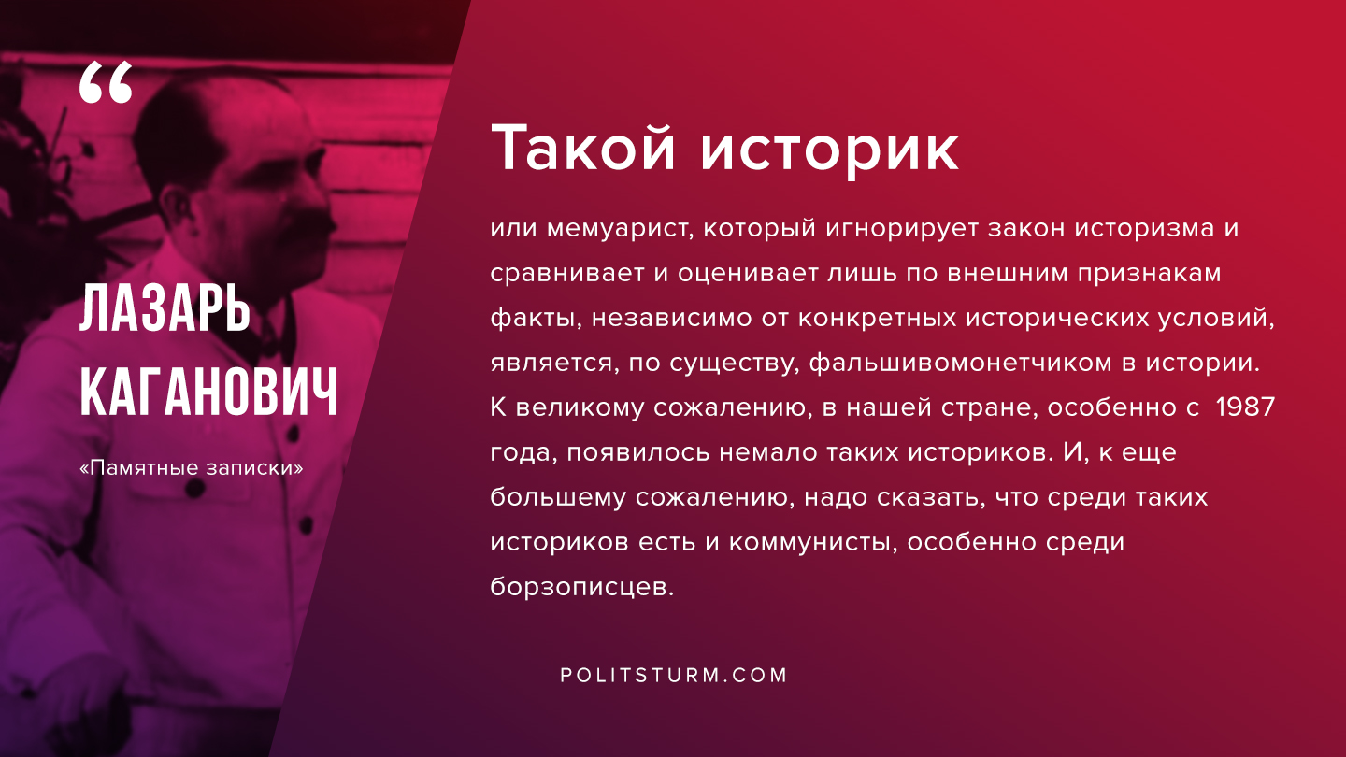

Оригинальная статья
2019-11-13

“Такой историк или мемуарист, который игнорирует закон историзма и сравнивает и оценивает лишь по внешним признакам факты, независимо от конкретных исторических условий, является, по существу, фальшивомонетчиком в истории. К великому сожалению, в нашей стране, особенно с 1987 года, появилось немало таких историков. И, к еще большему сожалению, надо сказать, что среди таких историков есть и коммунисты, особенно среди борзописцев.”
Л.М.Каганович «Памятные записки»

Оригинальная статья

